Les États-Unis veulent une version Asie-Pacifique de l’Otan pour maintenir leur hégémonie
1er juin 2024
Les États-Unis ne peuvent « être en sécurité que si l’Asie l’est », a déclaré samedi 1er juin le ministre américain de la Défense Lloyd Austin, assurant que la région Asie-Pacifique restait « une priorité » pour Washington : les États-Unis cherchent à construire une version Asie-Pacifique de l’Otan.
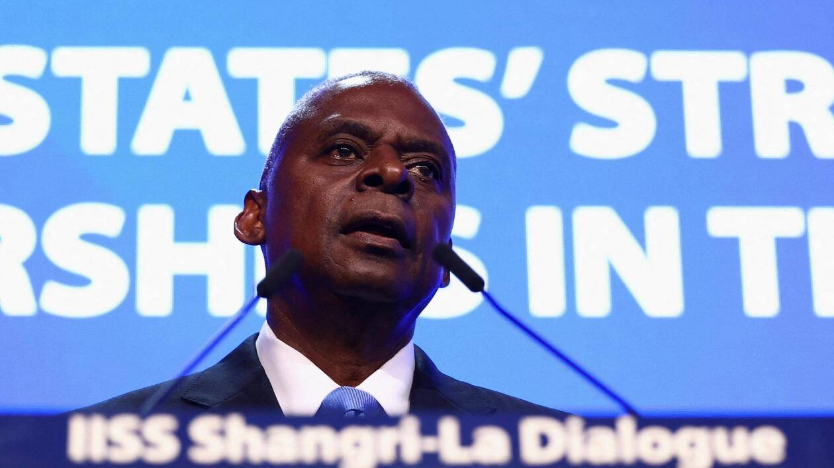
Malgré les conflits en Europe et au Moyen-Orient, l’Indo-Pacifique « reste notre théâtre d’opérations prioritaire » a-t-il ajouté. |
Les États-Unis cherchent à construire une version Asie-Pacifique de l’Otan pour maintenir leur hégémonie dans la région, a estimé samedi à Singapour un responsable chinois de la défense.
Le lieutenant-général Jing Jianfeng s’exprimait en marge d’un forum sur la sécurité à Singapour, au cours duquel le secrétaire américain à la Défense Lloyd Austin a salué une « nouvelle ère de sécurité » pour la région.

Rares discussions avec Dong Jun

Les États-Unis ne peuvent « être en sécurité que si l’Asie l’est », a déclaré samedi le ministre américain de la Défense Lloyd Austin à Singapour, assurant que la région Asie-Pacifique restait « une priorité » pour Washington. Llyod Austin s’exprimait au lendemain de rares discussions avec son homologue chinois Dong Jun, qualifiées de « positives » par un porte-parole de Pékin.
« Les États-Unis ne peuvent être en sécurité que si l’Asie l’est et c’est pourquoi les États-Unis ont longtemps maintenu leur présence dans cette région », a déclaré M. Austin lors du Dialogue Shangri-La, forum annuel sur la défense qui se tient jusqu’à dimanche et devenu ces dernières années un baromètre des relations sino-américaines.

« Théâtre d’opérations prioritaire »
Malgré les conflits en Europe et au Moyen-Orient, l’Indo-Pacifique « reste notre théâtre d’opérations prioritaire » pour les États-Unis, a-t-il ajouté.
Les États-Unis cherchent à renforcer leurs alliances et leurs partenariats dans la région Asie-Pacifique, en particulier avec les Philippines, alors qu’ils cherchent à contrer la puissance et l’influence militaires croissantes de la Chine.
Ce forum auquel participent de nombreux responsables de la défense du monde entier, intervient une semaine après d’importantes manœuvres militaires conduites par la Chine, lors desquelles des navires de guerre et des avions de chasse chinois ont encerclé Taïwan, dont Pékin revendique la souveraineté.

« Nouvelle ère de sécurité dans la région indo-pacifique »
L’entretien entre MM. Dong et Austin, vendredi, était le premier substantiel entre les chefs de la défense des deux pays depuis 18 mois, laissant espérer la poursuite d’un dialogue militaire qui pourrait contribuer à éviter que les conflits ne deviennent incontrôlables.
Les États-Unis et la Chine reprendront les communications entre militaires « dans les mois à venir », a déclaré M. Austin. De son côté, Pékin a salué la « stabilisation » des relations de sécurité entre les deux pays.
Mais dans son discours de samedi, le ministre américain a semblé s’en prendre à la Chine, affirmant que s’ouvrait une « nouvelle ère de sécurité dans la région indo-pacifique » et qu’il ne s’agissait pas « d’imposer la volonté d’un pays », ni « d’intimidation ou de coercition ». « Cette nouvelle convergence consiste à s’unir et non à se diviser », a déclaré M. Austin. « Il s’agit du libre choix d’États souverains ».

Traité de défense mutuelle
Les Philippines, liées aux États-Unis par un traité de défense mutuelle, sont au cœur des efforts de Washington dans la région. Le soutien des Philippines, pays riverain de la mer de Chine méridionale et proche de Taïwan, serait crucial pour les États-Unis en cas de conflit.
M. Austin a insisté samedi sur le fait que l’engagement des États-Unis à défendre les Philippines en vertu de leur traité de défense mutuelle restait « inébranlable », au moment où les accrochages entre navires chinois et philippins en mer de Chine méridionale sont de plus en plus fréquents et ravivent les craintes d’un conflit plus large.

